Консультация для родителей
«Словесная дидактическая игра как средство развития речи»

Значительную роль в речевом развитии детей играют словесные дидактические игры. Они формируют слуховое внимание, умение повторять звукосочетания и слова. Дети учатся воспринимать произведения устного народного творчества: потешки, прибаутки, сказки, с которых даже самые маленькие чувствуют рифму, ритм. Систематически читая детям эти доступные им тексты, мы закладываем основу любви к художественному слову.
В работе с детьми раннего возраста используются и произведения современных авторов, например «Игрушки» А. Барто. Стихи привлекают своей динамичностью, содержанием, их легко иллюстрировать игрушками.
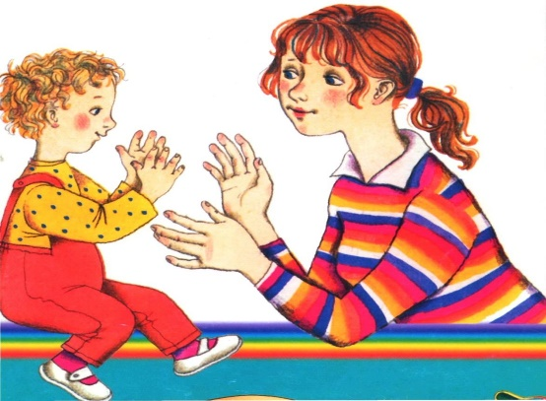
Воспитатель добивается, чтобы дети внимательно слушали, точно и правильно называли предметы, учит их по громкости определять, например, кому принадлежит голос – взрослому животному или его детенышу.
Игровые действия в словесных играх (имитация движений, действия по словесному сигналу, звукоподражание) побуждают к многократному повторению одного и того же звукосочетания, что упражняет малышей в правильном произнесении звуков и слов.
Примерами таких игр могут служить: «На птичьем дворе», «Кто что ест», «Кто что делает», игры с пальчиками.

Память ребёнка нужно развивать не только воспитателям в детском саду, но и родителям, играя в незатейливые игры. Комплекс предлагаемых игр поможет развитию зрительной и слуховой памяти, словесно – логической памяти, внимания, слухового и зрительного восприятия, концентрации ребёнка.

Предлагаю вашему вниманию несколько игр, в которые можно играть когда ведете своего ребенка в детский сад или когда возвращаетесь домой, а также дома.
Игры по дороге в детский сад

«Кто самый внимательный».
Можно предложить ребенку посоревноваться на внимательность. Называется предмет, который встретился на пути, параллельно выделяется отличительный признак этого предмета. Например, «Я увидел горку, она высокая» или «Я увидел машину, она большая» и т.д. Можно предложить и такое задание: посоревноваться с ребенком в подборе признаков к одному предмету. Выигрывает, назвавший больше слов. Выполняя такие упражнения, дети учатся согласовывать прилагательные с существительными.
«Весёлый счет»
Можно проводить на улице, во время прогулок с ребенком. При проведении этой игры не только закрепляется правильное употребление падежных форм существительных, но и умение вести счет. Необходимо только именовать каждое число при пересчете предметов: например, одно дерево, два дерева, три дерева и т.д., и следить за четким проговариванием падежных окончаний числительных и существительных.
«Рыба, птица, зверь»
На слово взрослого «рыба» ребенок должен перечислить виды рыб и наоборот, если взрослый перечисляет и называет, к примеру, окунь, щука, сазан, ребенок должен быстро назвать обобщающее слово.
«Что (кто) бывает зеленым (веселым, грустным, быстрым …)?»
На конкретный вопрос типа: «Что бывает зеленым?» необходимо получить как можно больше разнообразных ответов: трава, листья, крокодил, лента и т.д.
«Угощение»
Ребенку предлагается вспомнить вкусные слова на определенный звук: А- арбуз, ананас и т.д.; Б- банан, бутерброд и т.д. Слова произносятся взрослым и ребенком по очереди. Важно, чтобы ребенок проговаривал: «Я угощаю тебя ананасом», «Я угощаю тебя апельсином» и т.д. Параллельно с выполнением этого задания ребенок упражняется в правильном употреблении падежных форм существительных. Для закрепления умения согласовывать существительные с прилагательным можно предложить ребенку добавить к своему слову какой-либо признак: «Я угощаю тебя оранжевым апельсином» или числительное «Я угощаю тебя двумя бананами».
«Наоборот»
Задается вопрос: «Лес какой?». Необходимо ответить парой слов-антонимов: лес большой - лес маленький, лес старый - лес молодой, лес зимний - лес весенний или взрослый называет слово, а ребенок подбирает к нему антоним.
Большое влияние на речь детей оказывает развитие мелкой моторики рук, так как доказано, что если развитие движений пальцев соответствует возрастной норме, то и развитие речи тоже в пределах нормы. Проводя дома упражнения на развитие моторики рук, можно использовать разнообразный подручный материал: бельевые прищепки, пробки от пластиковых бутылок, «сухие бассейны» с горохом, фасолью, рисом.

С помощью таких игр стимулируется действие речевых зон коры головного мозга, что положительно сказывается на речи детей.
Развитие речи ребенка напрямую связано с развитием общей моторики у детей. Поэтому двигательной активности ребенка тоже нужно уделять большое внимание, играя с ним в игры на развитие координации движений, пространственной ориентации. Спектр игр и игровых упражнений, способствующих решению этих задач, очень велик.

Каждую минуту общения с ребенком можно превратить в увлекательную игру, которая будет способствовать не только развитию речи детей, но формированию личности ребенка, его морально-волевых качеств, а также станет своеобразным мостиком от мира детей к миру взрослых.

